**Ðề cương hệ thống nhúng**

**Câu 1: 1.** Cho ðoạn chýõng trình ðýợc viết bằng ngôn ngữ C cho vi ðiều khiển PIC:

Int8 X=260, Y=54, Z=10, P=129, Arr[8] = {4, 4, 2, 1};

Int8 Q=0b10101010, R=0xA5, A, B, C, E, F, G, H, I, L, M;

Int16 D, K,S;

S = (Int16)Q;

If (!(X>Y))

T = X;

Else

T = Y;

Hãy xác ðịnh giá trị của các biểu thức sau:

**a)** A = X/Z **b)** B = Y%Z **c)** C = Y*Z **d)** D = Y*(Int16)Z

**e)** E = Arr[1] **f)** F = P>>4 **g)** G = Q&&R **h)** H = Q||Z

**i)** I = Arr[4] **k)** K = S<<2 **l)** L = T **m)** M = 0b01010101+2*0xC2

Giải

1. A = X/Z Ta có X = 260 và Z = 10 kết quả A = 0. Giải thích do X ðýợc khai báo là biến Int8 nên giá trị của biến X chỉ ðc phép nằm trong khoảng 28 = 256 giá trị. Ở ðây X = 4 ta có 4/10 = 0.4 nhýng do biến A là Int8 nên kết quả A = 0.
2. B = Y%Z = 54%10 = 4
3. C = Y*Z = 54*10 = 28 . Giải thích biến y và z ðều là kiểu Int8 do vậy ta có 54*10=540, 256+256 = 512, lấy 540-512 = 28 🡪 C =28.
4. D = Y*(Int16)Z = 54*(Int16)10 = 28
5. E = Arr[1] = 4 phần tử thứ 1 của mảng là 4.
6. F = P>>4 (Phép dịch phải n bit týõng ðýõng với phép chia cho 2n.) P=129-> 1000 0001 dịch phải 4 ta có P = 0000 1000 -> P = 8.
7. G = Q&&R ( && phép and logic) G=1
8. H = Q||Z H= 1
9. I = Arr[4] = 1
10. K = S<<2 S = 10101010 dịch 2 sẽ S= 1010 1000(168)
11. L =T ta có T = X mà X = 260 -> L =4
12. M = 0b01010101+2*0xC2 **= 1101 1001(217)**

**Chương trình thử lại kết quả**

#use DELAY(clock = 20000000)

#use rs232(baud = 9600, xmit = pin_c6, rcv = pin_c7)

void main(){

Int8 X= 260, Y=54, Z=10, P=129, Arr[8] = {4, 4, 2, 1};

Int8 Q=0b10101010, R=0xA5, A, B, C, E, F, G, H, I, L, M, T;

Int16 D, K,S;

S = (Int16)Q;

If (!(X>Y)){

T = X;}

Else{

T = Y;}

A = 0b01010101+2*0xC2 ;

printf("ket qua: %u\n\r",A);

printf("ket qua: %2u\n\r",A);

printf("ket qua: %x\n\r",A);

printf("ket qua: %X\n\r",A);

printf("ket qua: %Lx\n\r",A);

printf("ket qua: %LX\n\r",A);

}

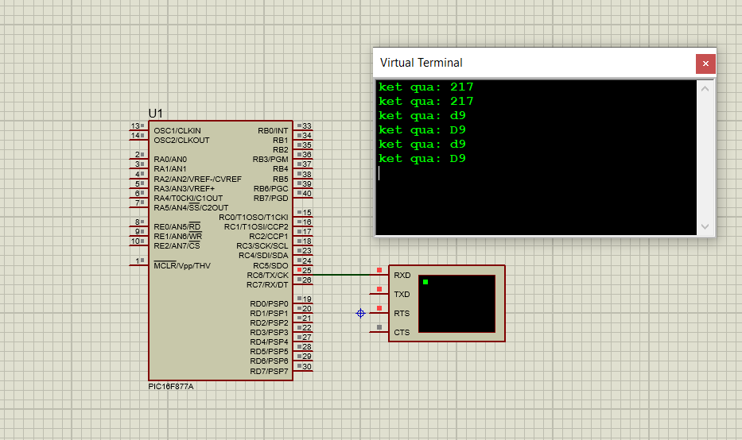

**Câu 2:** Thiết lập sơ đồ phần cứng và viết chương trình điều khiển động cơ một chiều loại

nhỏ, điều khiển trực tiếp thông qua đọc các phím bấm từ ngõ vào ADC của vi xử lý như

sau:

- Bấm phím 1: Động cơ quay thuận + Led đơn Xanh sáng

- Bấm phím 2: Động cơ quay nghịch + Led đơn Vàng sáng

- Bấm phím 3: Động cơ dừng + Led đơn Đỏ sáng

Nhớ vẽ thêm phần cứng tối thiểu nha

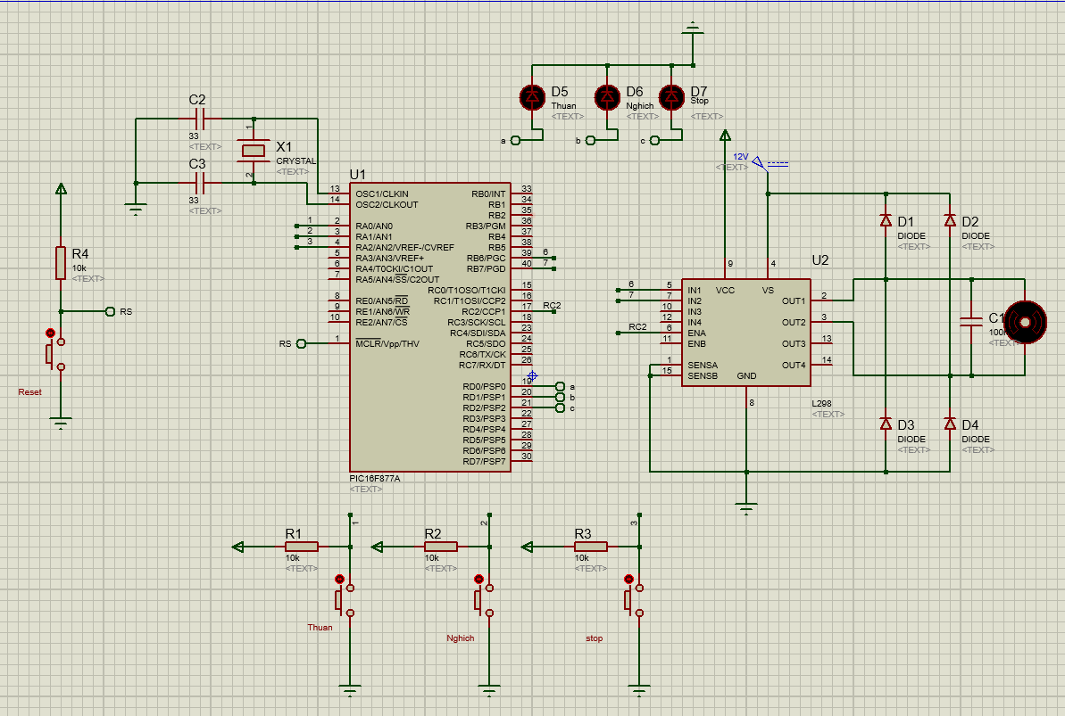

Code

#include <16f877a.h>

#device ADC=8 // ADC 8bit

#fuses XT,NOLVP,NOWDT,NOPROTECT

#use delay(clock=20000000) // chinh lai thach abg

#define Wire1 PIN_B6

#define Wire2 PIN_B7

#define thuan PIN_A0

#define nghich PIN_A1

#define stop PIN_A2

#define led_nghich PIN_D0

#define led_thuan PIN_D1

#define led_stop PIN_D2

void ngatadc(){

while(input(thuan)&&input(nghich)&&input(stop)); // kiem tra khi nao co nut dc nhan

if(!input(stop)){

output_low(Wire1); // chon chieu quay cua dong co

output_low (Wire2);

output_high(led_stop);

output_low(led_nghich);

output_low(led_thuan);

}

if(!input(thuan))

{

output_high(Wire1);

output_low(Wire2);

output_high(led_thuan);

output_low(led_nghich);

output_low(led_stop);

}

if(!input(nghich))

{

output_high(Wire2);

output_low(Wire1);

output_high(led_nghich);

output_low(led_stop);

output_low(led_thuan);

}

}

#INT_AD

void intad()

{ //Làm chuong tr?nh nào dó

ngatadc();

}

void main()

{

setup_adc(ADC_CLOCK_DIV_2);

set_adc_channel(0); //analog input to pin A0

enable_interrupts(GLOBAL);

enable_interrupts(INT_AD);

set_tris_d(0x00);

output_d(0x00);

set_tris_a(0xff);

output_high(Wire1);

output_low(Wire2);

while(1)

{

ngatadc();

}

}

}

**Câu 3:**

Buồng sấy của một hệ thống sấy sản phẩm được đo bằng cảm biến nhiệt độ LM35D. Hãy viết chương trình C cho vi xử lý bất kỳ sử dụng trong hệ thống điều khiển của hệ thống sấy để thu thập, hiển thị nhiệt độ của buồng sấy trên LCD/Led 7 (hiển thị giá trị nhiệt độ, sau hiển thị “ 0C”) và điều khiển hoạt động của hệ thống quạt cấp khí nóng cho hệ thống sấy đảm bảo nhiệt độ của buồng sấy 50±20C. Biết rằng ADC sử dụng với độ phân giải 10bit để đọc tín hiệu từ cảm biến LM35D thì biểu thức tính giá trị nhiệt độ như sau: T = ADC/2.046 (0C), ADC = 0÷204

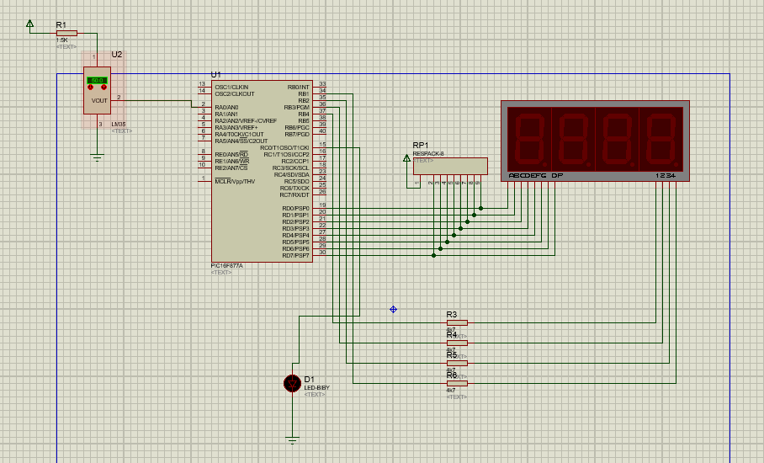

#include <16f877a.h>

#device 16f877a*16ADC=10

#fuses NOWDT, HS, PUT, NOPROTECT

#use delay(clock = 20000000)

#use fast_io(A)

#define led PIN_C0 //khai bao led

const char mang[10] = {0xC0, 0xF9, 0xA4, 0xB0, 0x99, 0x92, 0x82, 0xF8, 0x80, 0x90};

#define led1 PIN_B4

#define led2 PIN_B3

#define led3 PIN_B2

#define led4 PIN_B1

int16 dem;

void hienthi(int16 uivalue);

void hienthisl(int8 value);

void docADC();

void main()

{

SET_TRIS_A(0xFF);

SET_TRIS_D(0x00); //cai dat PORTD la output=DATA

SET_TRIS_B(0x00); //PORT C = DIEU KHIEN

SET_TRIS_C(0x00);

setup_timer_0(RTCC_DIV_2 | RTCC_EXT_L_TO_H);

set_timer0(0);

dem = 0;

output_low(led);

while (1)

{

docADC();

int x=read_ADC();

x = ((x/2.04));

hienthi(x);

if(x<50){

output_high(led);

}

if(x>50){

output_low(led);

}

}

}

void hienthi(int16 uivalue)

{

unsigned char ngan, tram, chuc, dvi;

// ngan=uivalue/1000;

// tram=(uivalue%1000)/100;

chuc = (uivalue) / 10;

dvi = (uivalue) % 10;

OUTPUT_D(mang[chuc]);

output_high(led1);

Delay_us(100);

OUTPUT_B(0X00); // TAT HET CAC LED, CHONG LEM

OUTPUT_D(mang[dvi]);

output_high(led2);

Delay_us(100);

OUTPUT_B(0X00); // TAT HET CAC LED, CHONG LEM

OUTPUT_D(0x9C);

output_high(led3);

Delay_us(100);

OUTPUT_B(0X00); // TAT HET CAC LED, CHONG LEM

OUTPUT_D(0xC6);

output_high(led4);

Delay_us(100);

OUTPUT_B(0X00); // TAT HET CAC LED, CHONG LEM

}

void docADC()

{

setup_ADC(ADC_clock_internal);

setup_ADC_ports(AN0);

set_ADC_channel(0);

delay_us(100);

}

**Trong đây có file mô phỏng và code :** <https://github.com/vanminh1310/PIC16F877A/tree/main/CCS/ontap>